中国铁矿石价格指数（CIOPI）
中国钢铁工业协会 2018年5月30日印发

一、进口铁矿石价格（OPI）
5月30日，直接进口铁矿石62%品位干基粉矿到岸价格为63.67美元/吨（即1.0269美元/吨度），环比每吨下降0.50美元，降幅为0.78%，当月平均价格为65.59美元/吨。
5月30日，现货贸易进口铁矿石62%品位干基粉矿人民币含税价格为494.95元/吨，环比每吨下降3.17元，降幅为0.64%，当月平均价格为508.67元/吨。
5月30日，直接进口铁矿石58%品位干基粉矿到岸价格为51.29美元/吨（即0.8843美元/吨度），环比每吨下降0.41美元，降幅为0.79%；当月平均价格为53.06美元/吨。
5月30日，现货贸易进口铁矿石58%品位干基粉矿人民币含税价格为404.87元/吨，环比每吨下降3.28元，降幅为0.80%，当月平均价格为416.62元/吨。
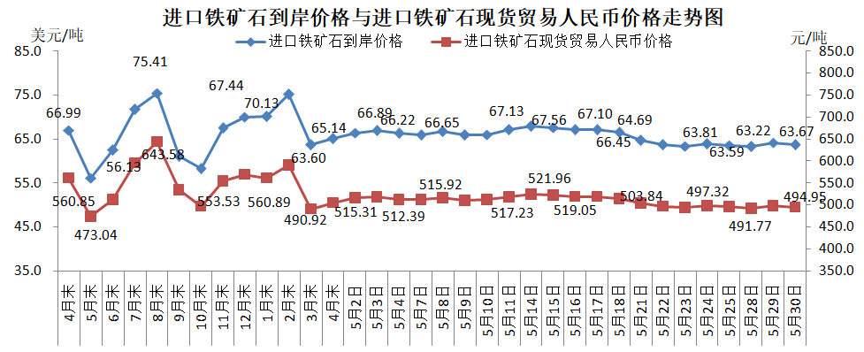
二、国产铁矿石价格
5月30日，国产铁矿石62%品位干基铁精矿含税价格为586.51元/吨，环比每吨下降3.38元，降幅为0.57%；比进口铁矿石高91.56吨，升幅为18.50%；当月平均价格为586.17元/吨，比进口铁矿石高77.50元/吨，升幅为15.24%。
5月30日，国产铁矿石65%品位干基铁精矿含税价格为652.17元/吨，环比每吨下降3.74元，降幅为0.57%；当月平均价格为651.49元/吨。

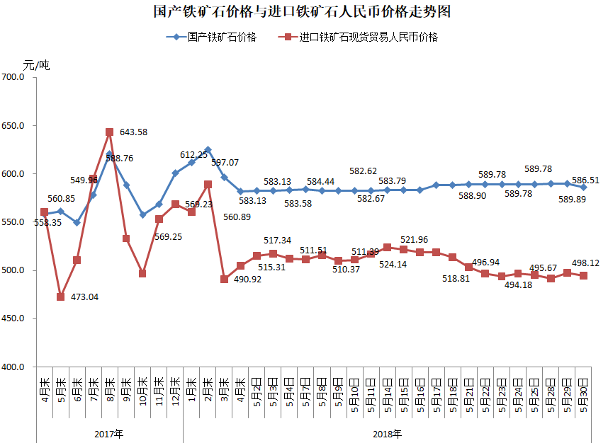
三、中国铁矿石价格指数（CIOPI）
5月30日，中国铁矿石价格指数（CIOPI）234.70点，环比下降1.78点，降幅为0.75%。其中：国产铁矿石价格指数为227.93点，环比下降1.32点，降幅为0.58%；进口铁矿石价格指数为235.73点，环比下降1.85点，降幅为0.78%。
